代开增值税专用发票

1. 【事项名称】

代开增值税专用发票

1. 【业务描述】

已办理税务登记的小规模纳税人（包括个体经营者）以及国家税务总局确定的其他可以代开增值税专用发票的纳税人发生增值税应税行为、需要开具增值税专用发票时，可向主管税务机关申请代开。

1. 【设定依据】

1.《中华人民共和国发票管理办法》第十六条

2.《中华人民共和国发票管理办法实施细则》（国家税务总局令第25号公布，国家税务总局令第37号、第44号、第48号修改）第十九条

1. 【办理材料】

1.代开增值税专用发票的货物运输业小规模纳税人：

|  |  |  |  |
| --- | --- | --- | --- |
| 序号 | 材料名称 | 数量 | 备注 |
| 1 | 《货物运输业代开增值税专用发票缴纳税款申报单》 | 3份 |  |
| 2 | 加载统一社会信用代码的营业执照（或税务登记证、组织机构代码证）复印件 |  |  |
| 3 | 经办人身份证件原件及复印件 | 1份 | 原件查验后退回 |

2.申请代开增值税专用发票的其他纳税人：

|  |  |  |  |  |
| --- | --- | --- | --- | --- |
| 序号 | 材料名称 | | 数量 | 备注 |
| 1 | 《代开增值税发票缴纳税款申报单》 | | 3份 |  |
| 有以下情形的，还应提供相应材料 | | | | |
| 适用情形 | | 材料名称 | 数量 | 备注 |
| 自然人 | | 身份证件原件及复印件 | 1份 | 原件查验后退回 |
| 已办理税务登记的纳税人 | | 加载统一社会信用代码的营业执照（或税务登记证、组织机构代码证等）原件 |  | 查验后退回 |
| 经办人身份证件原件及复印件 | 1份 | 原件查验后退回 |

1. 【办理地点】

1.可通过办税服务厅（场所）、电子税务局、自助办税终端办理，具体地点和网址可从省（自治区、直辖市和计划单列市）税务局网站“纳税服务”栏目查询。

2.此事项可在同城通办。

1. 【办理机构】

主管税务机关

1. 【收费标准】

不收费

1. 【办理时间】

即时办结

1. 【联系电话】

主管税务机关对外公开的联系电话，可从省（自治区、直辖市和计划单列市）税务局网站“纳税服务”栏目查询。

1. 【办理流程】

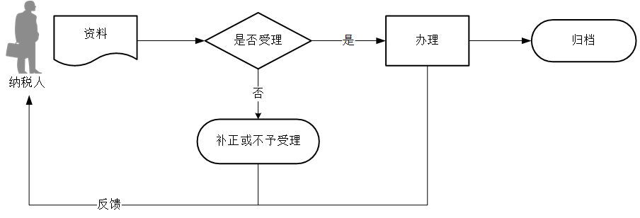

1. 【纳税人注意事项】

1.纳税人对报送材料的真实性和合法性承担责任。

2.文书表单可在省（自治区、直辖市和计划单列市）税务局网站“下载中心”栏目查询下载或到办税服务厅领取。

3.税务机关提供“最多跑一次”服务。纳税人在资料完整且符合法定受理条件的前提下，最多只需要到税务机关跑一次。

4.纳税人使用符合电子签名法规定条件的电子签名，与手写签名或者盖章具有同等法律效力。

5.纳税人提供的各项证明资料为复印件的，均须注明“与原件一致”并签章。

6.经过实名信息验证的办税人员，不再提供登记证件和身份证件复印件等资料。

7.国家税务总局确定的试点行业小规模纳税人，发生增值税应税行为，需要开具增值税专用发票的，可以自愿使用增值税发票管理系统自行开具；试点行业纳税人销售其取得的不动产,应当向不动产所在地税务机关申请代开增值税专用发票。

8.接受税务机关委托代征税款的保险业、证券业、信用卡业和旅游业企业，向代理人或经纪人支付佣金费用后，可代代理人或经纪人统一向主管税务机关申请汇总代开增值税普通发票或增值税专用发票。代开增值税发票时，应向主管税务机关出具个人保险代理人的姓名、身份证号码、联系方式、付款时间、付款金额、代征税款的详细清单。主管税务机关为个人保险代理人汇总代开增值税发票时，在备注栏内注明“个人保险代理人汇总代开”字样。

9.其他个人委托房屋中介、住房租赁企业等单位出租不动产，需要向承租方开具增值税发票的，可以由受托单位代其向主管税务机关按规定申请代开增值税发票。

10.因开具错误、销货退回、销售折让、服务中止等原因，纳税人需作废已代开增值税发票的，可凭已代开发票在代开当月向原代开税务机关提出作废申请；不符合作废条件的，可以通过开具红字发票处理；纳税人需要退回已征收税款的，可以向税务机关申请退税。

11.小规模纳税人月销售额未超过10万元（按季30万元）的，当期因开具增值税专用发票已经缴纳的税款，在增值税专用发票全部联次追回或者按规定开具红字专用发票后，可以向主管税务机关申请退还。

12.中国境内提供公路货物运输和内河货物运输且具备相关运输资格并已纳入税收管理的小规模纳税人，将营运资质和营运机动车、船舶信息向主管税务机关进行备案后，可在税务登记地、货物起运地、货物到达地或运输业务承揽地（含互联网物流平台所在地）中任何一地，就近向税务机关申请代开增值税专用发票。

13.小规模纳税人转让其取得的不动产，不能自行开具增值税发票的，可向不动产所在地主管税务机关申请代开；纳税人向其他个人转让其取得的不动产，不得开具或申请代开增值税专用发票。

小规模纳税人中的单位和个体工商户出租不动产，不能自行开具增值税发票的，可向不动产所在地主管税务机关申请代开增值税发票；纳税人向其他个人出租不动产，不得开具或申请代开增值税专用发票。

其他个人销售其取得的不动产和出租不动产，购买方或承租方不属于其他个人的，纳税人缴纳增值税等税费后可以向不动产所在地主管税务机关申请代开增值税专用发票。

小规模纳税人跨县（市、区）提供建筑服务，不能自行开具增值税发票的，可向建筑服务发生地主管税务机关按照其取得的全部价款和价外费用申请代开增值税发票。

14.纳税人办理产权过户手续需要使用发票的，可以使用增值税专用发票第六联或者增值税普通发票第三联。

15.增值税小规模纳税人应在代开增值税专用发票的备注栏上，加盖本单位的发票专用章。

16.提供建筑服务，纳税人代开增值税发票时，应提供建筑服务发生地县（市、区）名称及项目名称。

销售不动产，纳税人代开增值税发票时，应在“货物或应税劳务、服务名称”栏填写不动产名称及房屋产权证书号码（无房屋产权证书的可不填写），“单位”栏填写面积单位，应提供不动产的详细地址。

出租不动产，纳税人代开增值税发票时，应提供不动产的详细地址。

跨县（市、区）提供不动产经营租赁服务、建筑服务的小规模纳税人（不包括其他个人），代开增值税发票时，在发票备注栏中自动打印“YD”字样。

1. 【基本规范】

1.受理

（1）办税服务厅或电子税务局接收资料信息，核对资料信息是否齐全、是否符合法定形式、填写内容是否完整，符合的即时办结；对资料不齐全、不符合法定形式或填写内容不完整的，当场一次性告知应补正资料或不予受理原因。

（2）对办税人员进行实名信息验证。

2.办理

（1）按照纳税人报送材料录入数据。根据信息系统的提示信息，提醒纳税人更正纠错。

（2）按规定需征收税款的，先征收税款后开具发票，符合差额征收和税收减免优惠政策的，按照申报纳税规范和优惠办理规范有关事项要求办理。

（3）税款征收完成后，开具增值税专用发票。

（4）按规定在备注栏注明相关信息。

3.反馈

办理结束后，将开具的增值税专用发票交给纳税人。

4.归档

将资料进行归档。不得将纳税人的办理材料用于与政务服务无关的用途。

1. 【升级规范】

提供移动终端代开发票服务。